Software Design Document

Perancangan Sistem Informasi
Apotek Lamganda Berbasis Web

Disusun Oleh :

12S20009 | Agnes Marpaung
12S20020 | Wahyu Simamora
12S20032  12S20035  12S20040  12S20046 | Permana Panjaitan  Nemnem Sihombing  Esphi Hutabarat  Patricia Silaban

Untuk :
Apotek Lamganda
Balige, Sumatera Utara
2022/2023

 |  | Proyek Sistem Informasi 2023  Institut Teknologi Del
No. Dokumen: 0000.doc |  |  | Versi: xx.xx | Tanggal : DD-MM-YY | Jumlah Halaman : 64
DAFTAR ISI

1. Introduction 5
1.1 Purpose of Document 5
1.2 Scope 5
1.3 Definition,Acronim and Abbreviation 5
1.4 Identification and Numbering 7
1.5 Reference Documents 8
1.6 Document Summary 9
2 Design Description 10
2.1 Environment 10
2.2 Data Description 11
2.2.1 Domain/Type Definition 11
2.2.2 E-R Diagram 16
2.2.3 Conceptual Data Model 16
2.2.4 Physical Data Model 17
2.2.5 Tables 18
2.3 Functional Decomposition 19
3 Detail Design Description 21
3.1 Table Structure 21
3.1.1 Table users 21
3.1.2 Table medicines 22
3.1.3 Table charts 24
3.1.4 Table orders 25
3.1.5 Table order_items 26
3.1.6 Table notifications 28
3.2 Detail Functional Description 30
3.2.1 Function Specification Melakukan Registrasi 30
3.2.2 Function Specification Login 32
3.2.3 Function Specification Manajemen Pesanan 34
3.2.4 Function Specification Riwayat Penjualan 37
3.2.5 Function Specification Riwayat Pesanan 41
3.2.6 Function Specification Manajemen Obat 43
3.2.7 Function Specification Manajemen User 47
3.2.8 Function Specification Profil 51
3.3 Physical File 54
3.4 Traceability 57
3.4.1 Data 58
3.4.2 Requirements 58
Lampiran 60
Sejarah Versi 61
Sejarah Perubahan 62

DAFTAR GAMBAR
Gambar 1 ER Diagram 15
Gambar 2 Conceptual Data Model 16
Gambar 3 Physical Data Model 17

DAFTAR TABLE
Table 1 Table Definition 5
Table 2 Table Singkatan 6
Table 3 Table Identification and Numbering 7
Table 4 Table Data Description 11
Table 5 Table Atribut Obat 12
Table 6 Table Atribut Admin 12
Table 7 Table Atribut Data User 12
Table 8 Table Atribut Pemesanan 13
Table 9 Table Atribut Data Diri 13
Table 10 Table Atribut Customer 14
Table 11 Table Atribut Pemesanan 14
Table 12 Table Atribut Karyawan 15
Table 13 Deskripsi Tabel Basis Data 18
Table 14 Daftar Input-Proses-Output 19
Table 15 Tabel Physical File 54
Table 16 Traceability Tabel Aplikasi Terhadap Entity Class dan ER 58
Table 17 Table Requirements 58

Introduction
Pada bab ini menjelaskan mengenai tujuan penulisan dokumen, ruang lingkup dokumen, definisi, akronim, dan singkatan yang terdapat dalam dokumen, identifikasi dan aturan penomoran dokumen, dokumen rujukan, serta ringkasan dokumen. Berikut akan dijelaskan pada masing-masing sub bab tersebut.

Purpose of Document
Dokumen ini ditulis untuk para pengembah sistem, yaitu Project Manager, Programmer, Designer, System Analyst, dan Tester yang membutuhkan informasi mengenai kebutuhan dalam mengembangkan sistem. Tujuan penulisan dokumen ini adalah:
- Menjelaskan spesifikasi kebutuhan yang dibutuhkan oleh client pada sistem yang akan dikembangkan.
- Menjelaskan gambaran sistem yang akan dikembangkan dan fungsi-fungsi yang disediakan oleh sistem.
- Sebagai dokumen rujukan yang menjadi panduan bagi tim developer dalam pengembangan sistem sehingga setiap proses dalam pengembangan sistem mengacu pada dokumen ini.
- Sebagai panduan pada tahap testing

Scope
Ruang lingkup dari dokumen ini meliputi penjelasan mengenai desain sistem yang akan dibangun dan penjelasan mengenai batasan pembangunan sistem serta fungsi yang akan digunakan.

Definition,Acronim and Abbreviation
Berikut ini adalah daftar definisi, akronim, dan singkatan yang digunakan dalam dokumen. Definisi yang digunakan pada dokumen ini dapat dilihat pada Tabel 1
Table 1 Table Definition
No. | Definisi | Pengertian
1. | Hardware | Perangkat keras yang mendukung sistem komputer dan digunakan untuk membangun sistem
2. | Software | Perangkat lunak yang mendukung sistem komputer dan digunakan untuk membangun sistem
3. | Tools | Aplikasi yang digunakan selama pengerjaan proyek
4. | Processor | Perangkat yang digunakan untuk mengatur segala proses dalam suatu kompute
5. | Deliverables | Kemampuan untuk melakukan layanan yang diperlukan untuk produksi, menyelesaikan proses, fase, atau proyek
6. | Admin | Orang yang bertugas untuk mengurusi hal-hal administrasi, melakukan pengendalian,pengontrolan, pengorganisasian, dan pengelolaan terhadap sistem informasi Puskesmas porsea
7. | User | Orang yang memberikan proyek untuk dibangun atau dikembangkan kepada developer
8. | Input | Semua data dan perintah yang dimasukkan ke dalam memori komputer untuk selanjutnya diproses lebih lanjut oleh prosesor
9. | Requirement | Gambaran dari layanan (services) dan batasan bagi sistem yang akan dibangun
10. | Text Field | Label text yang harus diisi pada sistem
11. | Text View | Label text yang hanya bisa di view
12. | Entitas | Objek yang merepresentasikan data, dan data tersebut akan disimpan ke dalam pangkal data
13. | Primary Key | Kunci utama yang merupakan identifikasi khusus yang unik dari suatu field pada tabel
14. | Foreign key | Penghubung antara tabel satu dan tabel yang lain

Table 2 Table Singkatan
No. | Singkatan | Keterangan
1. | PSI | Proyek Sistem Informasi
2. | CS | Current System
3. | TS | Target System
4. | ToR | Term of Reference
5. | PiP | Project Implementation Plan
6. | URS | User Requirement Specification
7. | SyRS | System Requirement Specification
8. | SDD | Software Design Document
9. | IO | Input Output
10. | ERD | Entity Relationship Diagram
11. | PDM | Physical Data Model
12. | CDM | Conceptual Data Model
13. | DBMS | Database Management System

Identification and Numbering
Semua dokumen yang dikumpulkan sebagai bagian dari pengerjaan Proyek Sistem Informasi di IT Del mengikuti kaidah penomoran yang dinyatakan dalam dokumen Standar Penomoran dan Tata Nama Artefak Proyek Sistem Informasi.
Table 3 Table Identification and Numbering
No. | Deskripsi Ketentuan
1. | Aturan Penamaan dokumen dengan ketentuan: SDD-ISP-YY-SIXX  Dimana YY adalah tahun penyusunan dokumen ini dan XX adalah nomor kelompok  Maka dokumen ini dinamai dengan SDD-PSI-23-02.
2. | - Aturan penulisan :  - Font: Times New Roman dan Arial, ukuran 12pt  - Heading 1: bold, 16 pt  - Heading 2: bold, 12 pt  - Heading 3: bold, italic, 12 pt  - Paragraf:  - Line-spacing: 1.5 lines  - Before and after pada spacing: 0 pt
- Paragraf tidak dimulai dengan menjorok ke dalam
- Paragraf rata kiri kanan(justify)
- Istilah asing ditulis dengan format italic(tulisan miring)
- Caption table/Gambar
- Line spacing yang digunakan pada caption tabel/Gambar: single, before and after : 0pt
- Ukuran huruf yang digunakan 10pt
- Penamaan caption tabel dibuat rata tengah (center) atas tabel
- Penamaan caption Gambar dibuat di sebelah kiri bawah Gambar
- Tabel
- Header tabel diulang jika isi tabel berada di beberapa halaman
- Penulisan header: Arial, ukuran 10pt, dan bold
3. | - Aturan penomoran dan penamaan bab dan subbab :  - Untuk bab: 1, 2, 3, dan seterusnya. Contoh : 1. Introduction  - Untuk subbab: 1.1, 1.2, 1.3, dan seterusnya. Contoh:  - 1.1 Purpose of Document  - Untuk sub subbab : 1.1.1, 1.1.2, 1.1.3 Contoh:  - 2.2.1 Domain/Type Definition  - Penomoran dan penulisan pada tabel dan Gambar : Untuk tabel : Tabel 1. Daftar Definisi  - Untuk Gambar: Gambar 1. Struktur Organisasi

Reference Documents
[1] Std-KA-09, Standard Penomoran Dan Tatanama artifak Proyek Sistem Informasi dan Tugas Akhir, terbitan tahun 2009.
[2] ToR-PSI-23-02, Term of Reference Proyek Sistem Informasi Semester VI 2022/2023 Kelompok 02 Sistem Informasi Apotek Lamganda.
[3] PiP-PSI-23-02, Project Implementation Plan Proyek Sistem Informasi Semester VI Tahun Ajaran 2022/2023 dengan judul Sistem Informasi Apotek Lamganda.
[4] URS-PSI-23-02, User Requirement Specification Proyek Sistem Informasi Semester VI Tahun Ajaran 2022/2023 dengan judul Sistem Informasi Apotek Lamganda.
[5] SyRS-PSI-21-02, System Requirement Specification Proyek Sistem Informasi Semester VI Tahun Ajaran 2022/2023 dengan judul Sistem Informasi Apotek Lamganda.

Document Summary
Sistematika dokumen ini disusun ke dalam tiga bab, diantaranya:
Bab 1 Introduction. Pada bab pertama dijelaskan tujuan penulisan dokumen, ruang lingkup dokumen, definisi, akronim, dan singkatan yang terdapat dalam dokumen, identifikasi dan aturan penomoran dokumen, dokumen rujukan, serta ringkasan dokumen.
Bab 2 Design Description, pada bab kedua dijelaskan rancangan lingkungan implementasi, deskripsi data dan dekomposisi fungsional dari sistem yang dibangun.
Yang terakhir Bab 3 Detail Design Description, pada bab ketiga dijelaskan struktur tabel, spesifikasi fungsi yang digunakan pada pembangunan sistem dan traceability dari sistem yang dirancang.

Design Description
Pada bab ini dibahas menjelaskan rancangan lingkungan sistem yang akan di implementasi, deskripsi data dan dekomposisi fungsional dari sistem yang dibangun. Deskripsi desain akan sangat membantu dalam melakukan penyelidikan terhadap Sistem Informasi Apotek Lamganda.

Environment
- Sistem Operasi
Sistem operasi yang akan digunakan dalam pembangunan sistem informasi ini adalah Windows 11
- Hardware
Spesifikasi perangkat keras yang akan digunakan dalam pembangunan sistem informasi ini, yaitu :
- Processor : Intel(R) Core(TM) i5-4200M CPU @ 2.50GHz 2.50 GHz
- RAM : 8.00 GB
- Software
Software yang digunakan untuk pembangunan Sistem Informasi Apotek Lamganda, yaitu :
- Bahasa Pemrograman : PHP
- Development tools : Visual Studio Code
- Word Processor : Microsoft Word 2013
- DBMS : PHPMyAdmin,MySQL
- PHP Framework : Laravel
- Web Browser : Google Chrome, Mozilla Firefox
- Mockup Tools : Figma
- Drawing CDM, PDM : Draw.io

Data Description
Bagian ini menjelaskan mengenai data-data dari Sistem Informasi Apotek Lamganda berbasis web. Diantaranya adalah nama domain atau tipe domain, ER-Diagram, pemodelan data secara konseptual dan fisikal, serta deskripsi tabel-tabel pada basis data.
Table 4 Table Data Description
Domain_name | Power Designer Typo
id_users | bigint unsigned
name | varchar(255)
email | varchar(255)
password | varchar(255)
role | varchar(255)
phone | varchar(255)
Id_medicines | bigint unsigned
code | varchar(255)
name | varchar(255)
Stock | int
unit | varchar(255)
image | varchar(255)
price | int
description | text
Id_carts | bigint unsigned
user_id | bigint unsigned
medicine_id | bigint unsigned
quantity | int
id_orders | bigint unsigned
user_id | bigint unsigned
total | int
status | varchar(255)
Id_order_items | bigint unsigned
user_id | bigint unsigned
medicine_id | bigint unsigned
order_id | bigint unsigned
medicine_name | varchar(255)

Domain/Type Definition

Sistem Informasi Apotek Lamganda memiliki 8 entitas, yaitu:
- Obat
Atribut-atribut dari entitas Obat adalah:
Table 5 Table Atribut Obat
No. | Atribut | Keterangan
 | id_obat | Identifier dari data obat yang digunakan sebagai primary key pada entitas owner
 | nama | Foreign key untuk mengidentifikasi user
 | harga | Harga dari obat
 | Deskripsi | Penjelasan mengenai Obat
 | stok | Jumlah untuk ketersediaan dari obat
 | tanggal_kadaluarsa | waktu pemakaian obat yang menentukan waktu layaknya penggunaan obat
 | gambar | bentuk dari obat yang ada

- Admin
Table 6 Table Atribut Admin
No. | Atribut | Keterangan
 | Id | Identifier dari data users yang digunakan sebagai primary key pada entitas users
 | Name | Nama user
 | Email | Email dari user
 | No_telp | Nomor telepon dari user
 | Role | Role untuk user
 | Status | Status akun dari user
 | password | Kata sandi oleh user

- Data User
Table 7 Table Atribut Data User
No | Atribut | Keterangan
1 | Id | Identifier dari data user yang digunakan sebagai primary key pada entitas admin
2 | Nama_lengkap | Nama lengkap user
3 | Email | Email dari user
4 | role | role untuk admin
5 | tanggal_pendaftaran | tanggal pendaftaran pengguna ke dalam tabel
6 | update_terakhir | pembaruan terakhir dari data user
7 | action | Aktivitas yang dilakukan admin yang terdiri dari edit dan hapus.

- Riwayat Pemesananan
Table 8 Table Atribut Pemesanan
No | Atribut | Keterangan
1 | order_id | identifier dari data pemesanan yang digunakan sebagai primary key pada entitas pembeli atau pengguna
2 | Harga_Satuan | memudahkan untuk menghitung jumlah satuan obat
3 | total_harga | total harga dari setiap obat yang dibeli
4 | tanggal_pemesanan | mencatat waktu pembelian obat

- Data Diri
Table 9 Table Atribut Data Diri
No | Atribut | Keterangan
1 | id | identifier dari data diri yang digunakan sebagai primary key pada entitas pengguna
2 | phone_number | nomor yang perlu untuk dihubungi
3 | full_name | nama lengkap yang dibutuhkan
4 | email_address | email yang dibutuhkan untuk pengguna

- Customer
Table 10 Table Atribut Customer
No. | Atribut | Keterangan
 | id | Identifier dari data customer yang digunakan sebagai primary key pada entitas customer
 | Nama_Lengkap | Nama user
 | username | nama user yang perlu sebagai identitas customer
 | No_telp | Nomor telepon dari customer
 | alamat | alamat keberadaan customer
 | password | Kata sandi oleh user

- Pemesanan
Table 11 Table Atribut Pemesanan
No | Atribut | Keterangan
1 | id_obat | identifier dari data pemesanan yang digunakan sebagai primary key pada entitas pembeli atau pengguna
2 | jumlah_obat | jumlah obat yang dibeli oleh pengguna
3 | subtotal | total stok dari obat
4 | harga_satuan | harga dari obat yang dilakukan pemesanan
5 | nama_obat | nama obat yang ada dalam pemesanan

- Karyawan
Table 12 Table Atribut Karyawan
No | Atribut | Keterangan
1 | id | Identifier dari data karyawan yang digunakan sebagai primary key pada entitas karyawan
2 | username | nama user yang perlu sebagai identitas karyawan
3 | nama | Nama karyawan
4 | password | Kata sandi oleh karyawan
5 | alamat | Alamat karyawan
6 | no_handphone | Nomor telepon karyawan

E-R Diagram
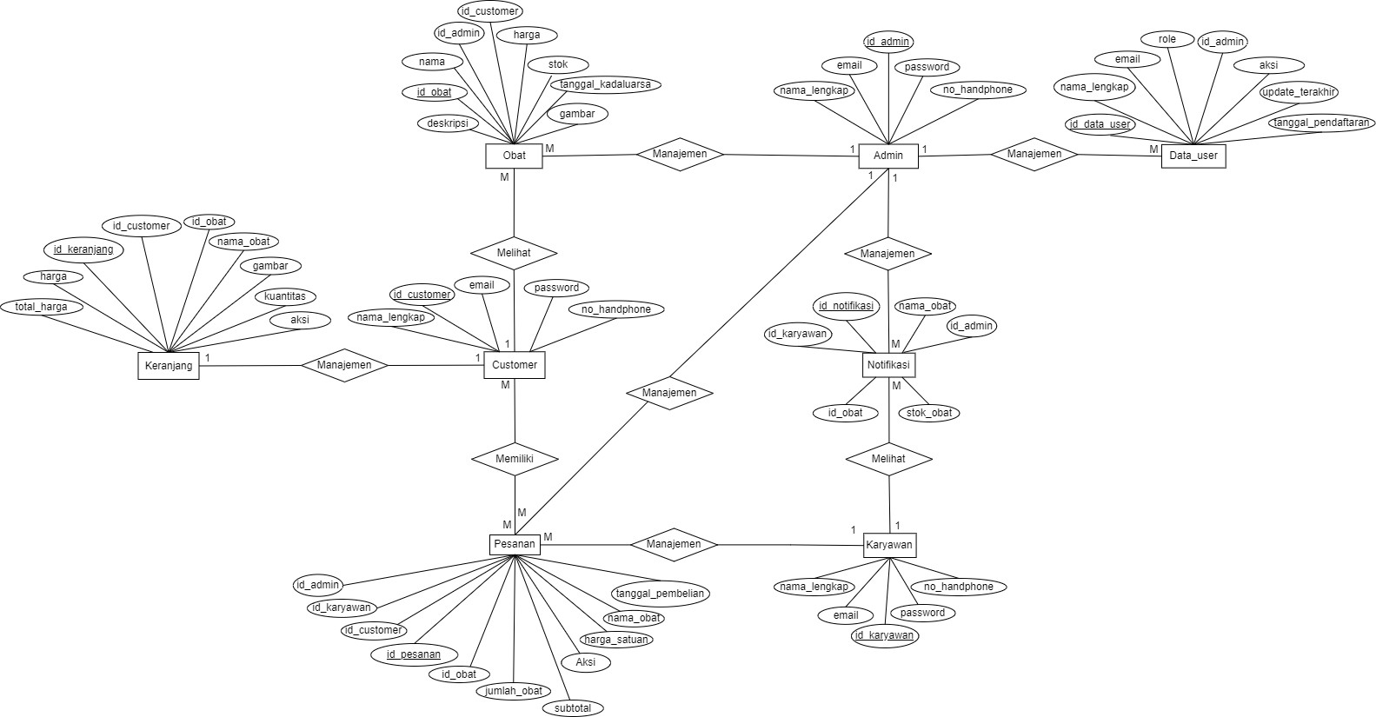
Gambar 1 ER Diagram

Conceptual Data Model
Pada conceptual data model dijelaskan hubungan antar data dalam Sistem Informasi Apotek Lamganda berbasis web yang akan dibangun dan hubungan yang terjadi antara tabel pada basis data. Hubungan tersebut dapat dilihat pada Gambar 2 di bawah ini.
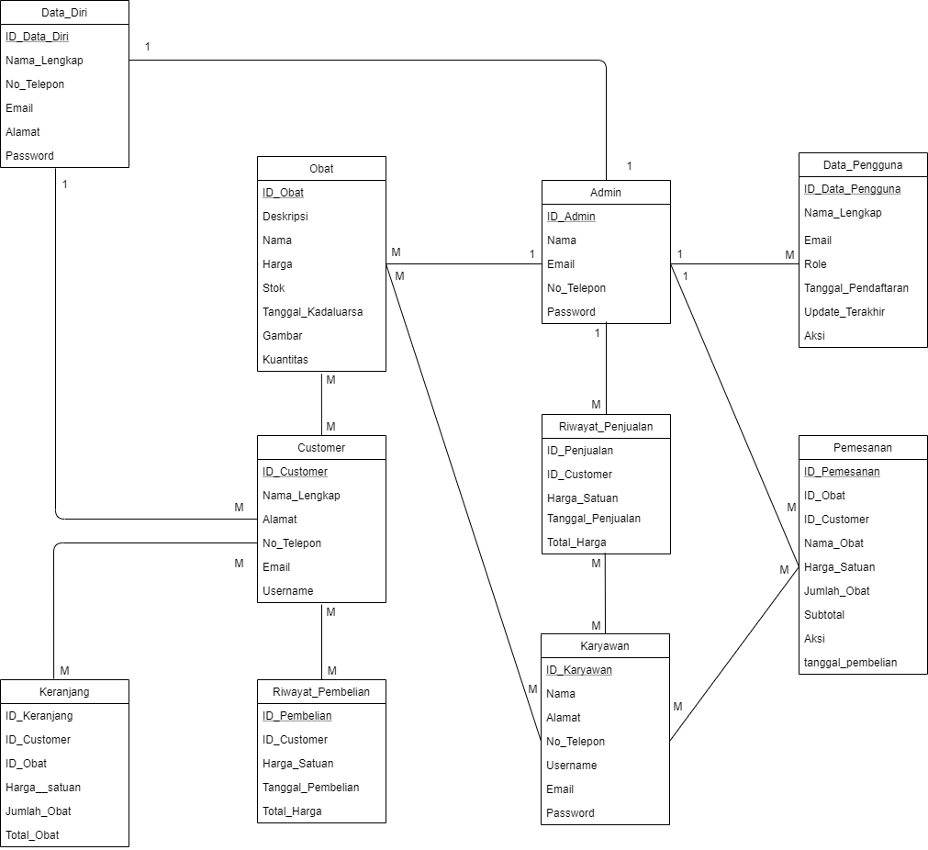
Gambar 2 Conceptual Data Model

Physical Data Model
Pada physical data model digambarkan tabel master dan tabel lain yang saling berhubungan berbeda dengan conceptual data model. Pada physical data model, setiap tabel yang berelasi many to many menghasilkan tabel baru. Hubungan tersebut dapat dilihat pada Gambar 3 di bawah ini.
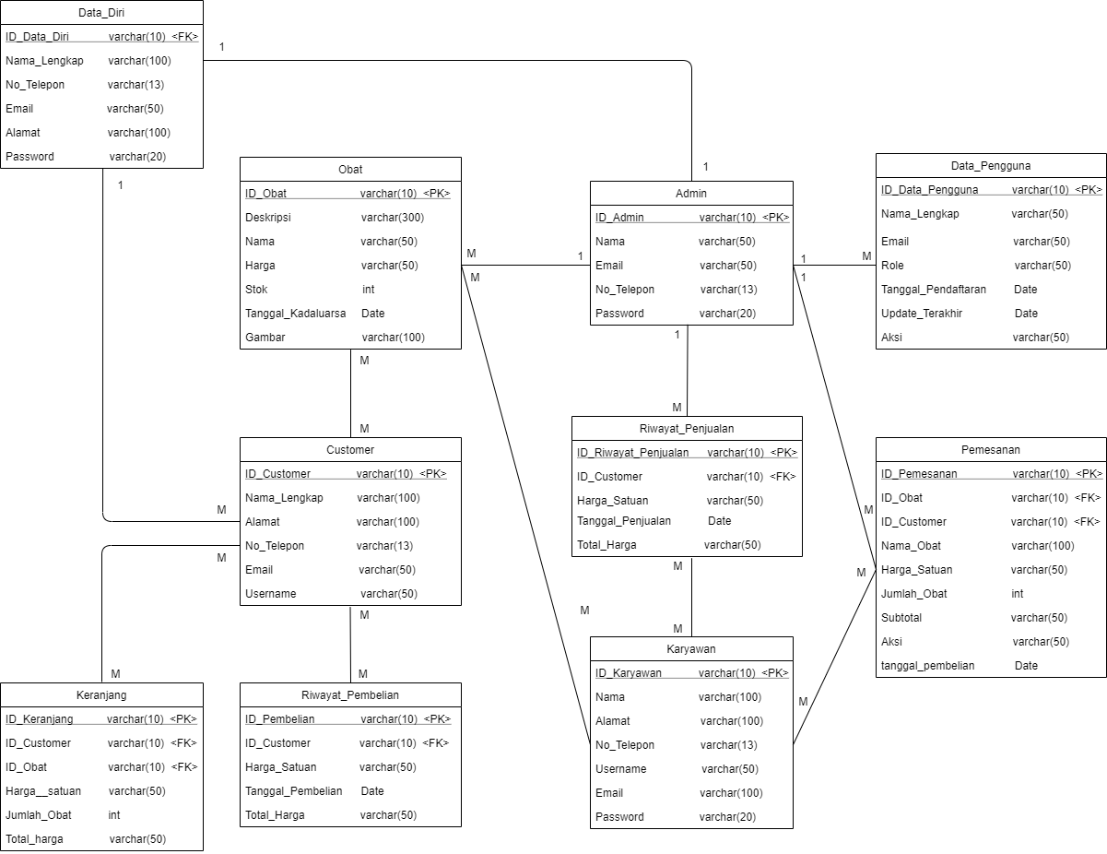
Gambar 3 Physical Data Model

Tables
Deskripsi dari tabel-tabel yang ada pada basis data dapat dilihat pada tabel 12 di bawah ini.
Table 13 Deskripsi Tabel Basis Data
Nama Tabel | Primary key | Deskripsi isi
Obat | id_obat | Tabel obat berfungsi untuk menyimpan data obat pada Sistem Informasi Apotek Lamganda. Pengguna tersebut mencakup Admin dan Owner
Data Pengguna | id_data_pengguna | Tabel penjualan berfungsi untuk menyimpan data setiap pengguna pada Sistem Informasi Apotek Lamganda. Pengguna tersebut, mencakup Admin.
Riwayat Pembeliaan | id_riwayat_pembelian | Tabel Riwayat pembeliaan berfungsi untuk menyimpan data pembeliaan yang telah dilakukan pada Sistem Informasi Apotek Lamganda.
Customer | id_customer | Tabel users berfungsi untuk menyimpan data diri Customer pada Sistem Informasi Apotek Lamganda.
Riwayat Penjualan | id_riwayat_penjualan | Tabel jenis obat berfungsi untuk menyimpan data penjualan yang dilakukan pada Sistem Informasi Apotek Lamganda.
Karyawan | id_karyawan | Tabel jenis obat berfungsi untuk menyimpan data karyawan pada Sistem Informasi Apotek Lamganda.

Functional Decomposition
Dekomposisi dari setiap fungsi pada pada Sistem Informasi Apotek Lamganda berbasis web yang akan dibuat dapat dilihat pada tabel di bawah ini.
Table 14 Daftar Input-Proses-Output
No.Fungsi | Fungsi/Proses | Tabel/Data Input | Tabel /Data Output | Keterangan
SyRS-FR-01 | Registrasi | t_users | t_users | Fungsi ini meliputi proses registrasi pada sistem. Setiap user yang ingin mengakses sistem harus memiliki akun terlebih dahulu.
SyRS-FR-02 | Login | t_users | t_users | Fungsi ini meliputi proses user masuk ke dalam sistem menggunakan data akun, yaitu email dan password
SyRS-FR-03 | Manajemen Pengguna | t_users | t_users | Fungsi ini meliputi dimana admin dapat mengelola akun pengguna pada sistem
SyRS-FR-04 | Manajemen Pemesanan | t_orders | t_orders | Fungsi ini meliputi proses pemesanan yang terdiri dari membuat pesanan,menghapus pesanan,menyetujui pesanan.
SyRS-FR-05 | Manajemen_Obat | t_medicines | t_medicines | Fungsi ini meliputi proses manajemen obat yang terdiri dari membuat informasi tentang obat serta stok obat.
SyRS-FR-06 | Profil | t_users | t_users | Fungsi ini meliputi proses dalam mengedit data diri.
Syrs-FR-07 | Riwayat Pembeliaan | - | - | Fungsi ini bertujuan untuk melihat riwayat pembelian yang dilakukan oleh customer.
Syrs-FR-08 | Riwayat Penjualan | - | - | Fungsi ini bertujuan untuk melihat riwayat penjualan
Syrs-FR-09 | Keranjang | t_carts | t_carts | Fungsi ini bertujuan untuk memasukkan pesanan yang ingin dibeli sehingga dapat melakukan pemesanan dengan mudah

Detail Design Description
Bab ini akan membahas struktur tabel yang akan dibangun untuk Sistem Informasi Apotek Lamganda Berbasis Web. Pada bab ini akan dibahas juga spesifikasi setiap fungsi fungsi yang terdapat pada sistem.

Table Structure
Pada bagian ini akan dijelaskan spesifikasi dari seluruh tabel yang saling berelasi yang digunakan untuk membangun Sistem Informasi Apotek Lamganda Berbasis Web.

Table users
Identifikasi/Nama : t_users
Deskripsi Isi : id,name,email,password,role,phone
Jenis : tabel data induk
Primary Key : id
Detail Description :
Id Field | Deskripsi | Tipe & length | Boleh  NULL | Default | Keterangan
id | Identifikasi sebagai primary key pada entitas user | bigint unsigned | NO |  | PK
name | name berisi nama pengguna dalam entitas pengguna | varchar(255) | NO
email | email berisi alamat email pengguna dalam entitas pengguna | varchar(255) | NO
password | password berisi password yang digunakan user | varchar(255) | NO
role | berisi peran user dalam sistem | varchar(255) | NO
phone | phone berisi nomor telepon user yang dimiliki user | varchar(255) | NO

Jika menggunakan SQL Scripts
-- apotek_lamganda.users definition
CREATE TABLE `users` (
`id` bigint unsigned NOT NULL AUTO_INCREMENT,
`name` varchar(255) COLLATE utf8mb4_unicode_ci NOT NULL,
`email` varchar(255) COLLATE utf8mb4_unicode_ci NOT NULL,
`email_verified_at` timestamp NULL DEFAULT NULL,
`password` varchar(255) COLLATE utf8mb4_unicode_ci NOT NULL,
`role` varchar(255) COLLATE utf8mb4_unicode_ci NOT NULL,
`phone` varchar(255) COLLATE utf8mb4_unicode_ci NOT NULL,
`remember_token` varchar(100) COLLATE utf8mb4_unicode_ci DEFAULT NULL,
`created_at` timestamp NULL DEFAULT NULL,
`updated_at` timestamp NULL DEFAULT NULL,
PRIMARY KEY (`id`),
UNIQUE KEY `users_email_unique` (`email`)
) ENGINE=InnoDB AUTO_INCREMENT=5 DEFAULT CHARSET=utf8mb4 COLLATE=utf8mb4_unicode_ci;

Maka struktur tabel yang akan dihasilkan
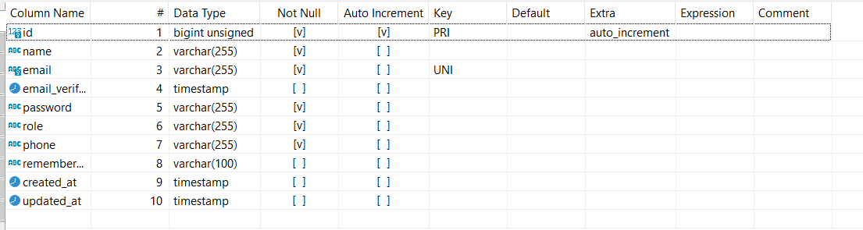

Table medicines
Identifikasi/Nama : t_Medicines
Deskripsi Isi : id,code,name,stock,unit,image,price,description
Jenis : tabel data induk
Primary Key :id
Detail Description :
Id Field | Deskripsi | Tipe & length | Boleh  NULL | Default | Keterangan
id | Identifikasi sebagai primary key pada entitas obat | bigint unsigned | NO |  | PK
code | identifikasi sebagai foreign key pada entitas obat | varchar(255) | NO | -
name | nama_obat berisi nama obat dalam entitas obat | varchar(255) | NO
stock | stock yang berisi jumlah obat dalam entitas obat | int | NO
unit | unit yang berisi jenis obat dalam entitas obat | varchar(255) | NO
image | image berisi gambar produk dalam entitas produk | varchar(255) | NO
price | price berisi harga produk dalam entitas obat | int | NO
description | description merupakan penjelasan yang ditampilkan pada setiap daftar obat | Text | NO

Jika menggunakan SQL Scripts
-- apotek_lamganda.medicines definition
CREATE TABLE `medicines` (
`id` bigint unsigned NOT NULL AUTO_INCREMENT,
`code` varchar(255) COLLATE utf8mb4_unicode_ci NOT NULL,
`name` varchar(255) COLLATE utf8mb4_unicode_ci NOT NULL,
`stock` int NOT NULL,
`unit` varchar(255) COLLATE utf8mb4_unicode_ci NOT NULL,
`image` varchar(255) COLLATE utf8mb4_unicode_ci NOT NULL,
`price` int NOT NULL,
`description` text CHARACTER SET utf8mb4 COLLATE utf8mb4_unicode_ci NOT NULL,
`expired_date` timestamp NULL DEFAULT NULL,
`created_at` timestamp NULL DEFAULT NULL,
`updated_at` timestamp NULL DEFAULT NULL,
PRIMARY KEY (`id`)
) ENGINE=InnoDB AUTO_INCREMENT=7 DEFAULT CHARSET=utf8mb4 COLLATE=utf8mb4_unicode_ci;

Maka struktur tabel yang akan dihasilkan
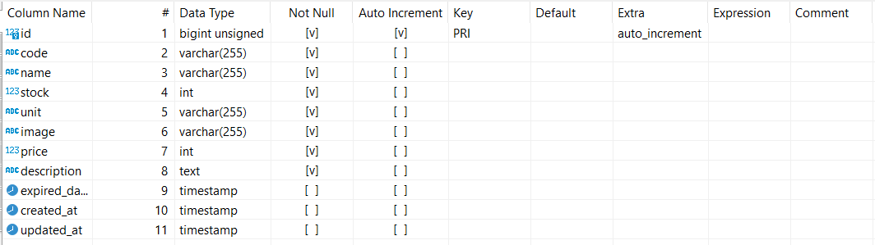

Table charts
Identifikasi/Nama : t_carts
Deskripsi Isi : id,user_id, medicine_id, quantity
Jenis : tabel data induk
Primary Key : id
Detail Description :
Id Field | Deskripsi | Tipe & length | Boleh  NULL | Default | Keterangan
id | Identifikasi sebagai primary key pada entitas carts | bigint unsigned | NO |  | PK
user_id | identifikasi user sebagai foreign key pada entitas carts | bigint unsigned | NO
medicine_id | identifikasi obat pada entitas carts | bigint unsigned | NO
quantity | identifikasi jumlah obat yang terdapat pada entitas carts | int | NO

Jika menggunakan SQL Scripts
CREATE TABLE `carts` (
`id` bigint unsigned NOT NULL AUTO_INCREMENT,
`user_id` bigint unsigned NOT NULL,
`medicine_id` bigint unsigned NOT NULL,
`quantity` int NOT NULL,
`created_at` timestamp NULL DEFAULT NULL,
`updated_at` timestamp NULL DEFAULT NULL,
PRIMARY KEY (`id`),
KEY `carts_user_id_index` (`user_id`),
KEY `carts_medicine_id_index` (`medicine_id`),
CONSTRAINT `carts_medicine_id_foreign` FOREIGN KEY (`medicine_id`) REFERENCES `medicines` (`id`) ON DELETE CASCADE,
CONSTRAINT `carts_user_id_foreign` FOREIGN KEY (`user_id`) REFERENCES `users` (`id`) ON DELETE CASCADE
) ENGINE=InnoDB AUTO_INCREMENT=6 DEFAULT CHARSET=utf8mb4 COLLATE=utf8mb4_unicode_ci;

Maka struktur tabel yang akan dihasilkan
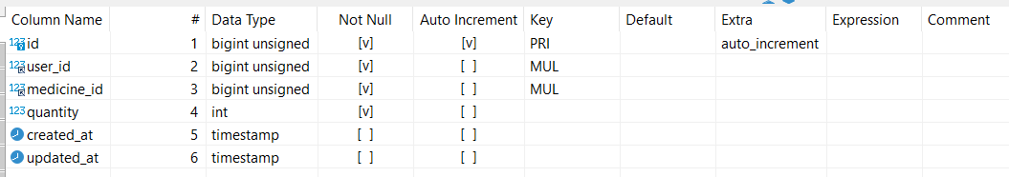

Table orders
Identifikasi/Nama : t_orders
Deskripsi Isi : id, user_id, total, status,
Jenis : tabel data induk
Primary Key : id
Detail Description :
Id Field | Deskripsi | Tipe & length | Boleh  NULL | Default | Keterangan
id | Identifikasi sebagai primary key pada entitas orders | bigint unsigned | NO |  | PK
user_id | identifikasi sebagai foreign key pada entitas orders | bigint unsigned | NO
total | jumlah pesanan pada entitas order | int | NO
status | status yang ditampilkan pada setiap pesanan obat | varchar(255) | NO

Jika menggunakan SQL Scripts
CREATE TABLE `orders` (
`id` bigint unsigned NOT NULL AUTO_INCREMENT,
`user_id` bigint unsigned NOT NULL,
`total` int NOT NULL,
`status` varchar(255) COLLATE utf8mb4_unicode_ci NOT NULL,
`created_at` timestamp NULL DEFAULT NULL,
`updated_at` timestamp NULL DEFAULT NULL,
PRIMARY KEY (`id`),
KEY `orders_user_id_index` (`user_id`),
CONSTRAINT `orders_user_id_foreign` FOREIGN KEY (`user_id`) REFERENCES `users` (`id`) ON DELETE CASCADE
) ENGINE=InnoDB AUTO_INCREMENT=6 DEFAULT CHARSET=utf8mb4 COLLATE=utf8mb4_unicode_ci;

Maka struktur tabel yang akan dihasilkan
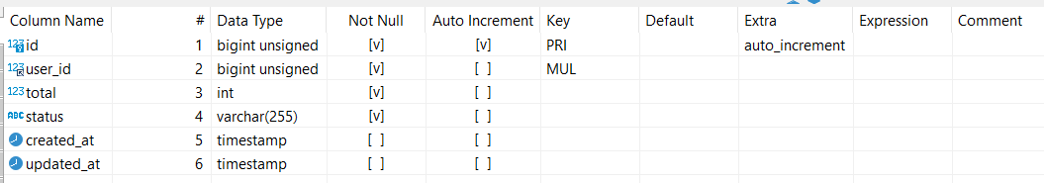

Table order_items
Identifikasi/Nama : t_order_items
Deskripsi Isi : id, user_id, medicine)id, order_id, medicine_name, medicine_image, quantity, price, total
Jenis : tabel data induk
Primary Key : id
Detail Description :
Id Field | Deskripsi | Tipe & length | Boleh  NULL | Default | Keterangan
id | Identifikasi sebagai primary key pada entitas order item | bigint unsigned | NO |  | PK
user_id | identifikasi user sebagai foreign key pada entitas ordera_items | bigint unsigned | NO
medicine_id | identifikasi id obat sebagai foreign key pada entitas orde_items | bigint unsigned
order_id | identifikasi pesanan sebagai foreign key pada entitas order_items | bigint unsigned | NO
medicine_name | berisi nama obat dalam entitas order_items | varchar(255) | NO
medicine_image | berisi gambar obat yang terdapat dalam entitas order_ items | varchar(255) | NO
quantity | berisi kuantitas obat yang dipesan pada entitas order_items | int | NO
price | berisi harga obat yang dipesan | int | NO
total | jumlah pesanan yang terdapat pada entitas order_items | int | NO

Jika menggunakan SQL Scripts
CREATE TABLE `order_items` (
`id` bigint unsigned NOT NULL AUTO_INCREMENT,
`user_id` bigint unsigned NOT NULL,
`medicine_id` bigint unsigned NOT NULL,
`order_id` bigint unsigned NOT NULL,
`medicine_name` varchar(255) COLLATE utf8mb4_unicode_ci NOT NULL,
`medicine_image` varchar(255) COLLATE utf8mb4_unicode_ci NOT NULL,
`quantity` int NOT NULL,
`price` int NOT NULL,
`total` int NOT NULL,
`created_at` timestamp NULL DEFAULT NULL,
`updated_at` timestamp NULL DEFAULT NULL,
PRIMARY KEY (`id`),
KEY `order_items_user_id_index` (`user_id`),
KEY `order_items_medicine_id_index` (`medicine_id`),
KEY `order_items_order_id_index` (`order_id`),
CONSTRAINT `order_items_medicine_id_foreign` FOREIGN KEY (`medicine_id`) REFERENCES `medicines` (`id`) ON DELETE CASCADE,
CONSTRAINT `order_items_order_id_foreign` FOREIGN KEY (`order_id`) REFERENCES `orders` (`id`) ON DELETE CASCADE,
CONSTRAINT `order_items_user_id_foreign` FOREIGN KEY (`user_id`) REFERENCES `users` (`id`) ON DELETE CASCADE
) ENGINE=InnoDB AUTO_INCREMENT=6 DEFAULT CHARSET=utf8mb4 COLLATE=utf8mb4_unicode_ci;

Maka struktur tabel yang akan dihasilkan
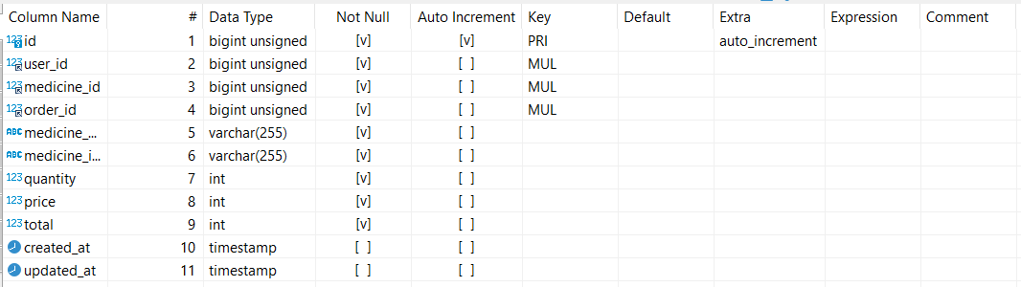

Table notifications
Identifikasi/Nama : t_notifications
Deskripsi Isi : id,medicine_id, medicine_name ,medicine_stock, is_read
Jenis : tabel data induk
Primary Key : id
Detail Description :
Id Field | Deskripsi | Tipe & length | Boleh  NULL | Default | Keterangan
id | Identifikasi sebagai primary key pada entitas notifikasi | bigint unsigned | NO |  | PK
medicine_id | identifikasi obat sebagai foreign key pada entitas notifications | bigint unsigned | NO
medicine_name | berisi nama obat yang terdapat pada entitas notifications | varchar(255) | NO
medicine_stock | berisi stok obat yang terdapat pada entitas notifications | int | NO
is_read | menyimpan notifikasi | tinyint(1) | NO

Jika menggunakan SQL Scripts
CREATE TABLE `notifications` (
`id` bigint unsigned NOT NULL AUTO_INCREMENT,
`medicine_id` bigint unsigned NOT NULL,
`medicine_name` varchar(255) COLLATE utf8mb4_unicode_ci NOT NULL,
`medicine_stock` int NOT NULL,
`is_read` tinyint(1) NOT NULL,
`created_at` timestamp NULL DEFAULT NULL,
`updated_at` timestamp NULL DEFAULT NULL,
PRIMARY KEY (`id`),
KEY `notifications_medicine_id_foreign` (`medicine_id`),
CONSTRAINT `notifications_medicine_id_foreign` FOREIGN KEY (`medicine_id`) REFERENCES `medicines` (`id`) ON DELETE CASCADE
) ENGINE=InnoDB AUTO_INCREMENT=4 DEFAULT CHARSET=utf8mb4 COLLATE=utf8mb4_unicode_ci;

Maka struktur tabel yang akan dihasilkan
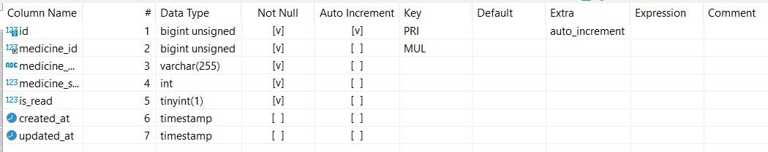

Detail Functional Description
Bab ini akan membahas struktur tabel yang akan dibangun untuk Sistem Informasi Apotek Lamganda Berbasis Web. Pada bab ini akan dibahas juga spesifikasi setiap fungsi fungsi yang terdapat pada sistem

Function Specification Melakukan Registrasi
Identifikasi/Nama : Fungsi Melakukan Registrasi
Deskripsi Isi : Fungsi ini merupakan fungsi yang digunakan untuk melakukan registrasi pada sistem. Setiap user yang ingin mengakses sistem harus melakukan registrasi terlebih dahulu
Jenis : Form Register

Detail Input Specification
Nama Tabel : t_user

Detail Output Specification
Nama Tabel : t_user

Detail Screen Layout Melakukan Registrasi
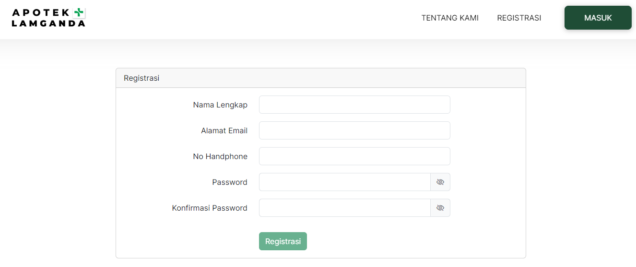

Query Specification (jika ada)
Tidak ada.

Fields description
Deskripsi field pada fungsi Registrasi dapat dilihat pada tabel di bawah ini.

Label | Field | Tabel/  Query | I/O | Format | Validasi | Keterangan
Nama Lengkap | nama lengkap | t_users | I | varchar | Harus disisi | nama lengkap berisi nama pengguna dalam entitas user
email | email | t_users | I | varchar | Harus diisi | email digunakan sebagai primary key dalam entitas user
No Handphone | no_handphone | t_users | I | varchar | Harus diisi | no handphone berisis nomor pengguna dalam entitas user
Password | password | t_users | I | varchar | Harus diisi | password berisi password pada akun pengguna yang terdaftar
Konfirmasi Password | konfirmas_password | t_users | I | varchar | Harus diisi | konfirmas ipassword berisi password pada akun pengguna yang terdftar

Objects Specification
Spesifikasi objek dari Fungsi Melakukan Registrasi dapat dilihat pada tabel di bawah ini.

Id_Objek | Jenis | Keterangan
Register | Button | Jika di klik, akan menyimpan semua data yang telah dimasukkan oleh user.
Masuk | Button | Jika di klik, user akan dialihkan ke halaman login.

Error Message
Error Message pada fungsi Registrasi yang akan muncul dapat dilihat pada tabel di bawah ini.

No. | Keterangan | Pesan error yang ditampilkan
1. | field Password pada halaman Register yang diisi oleh user | Akan muncul error message pada input Password dengan pesan “Incorrect credentials”.
2. | Semua field tidak diisi oleh user, sementara user memilih tombol register | Akan muncul error message “Please fill out this field”

Algorithm
<Id. Proses > : SDD_Process_001_Registrasi
Objek terkait : Registrasi
Event : Clik

Initial State (IS) :
Tabel user pada field user sudah dibuat strukturnya dan telah memiliki beberapa row
Final State (FS) :
User berhasil dalam mendaftarkan diri ke dalam sistem
Spesifikasi Proses/algoritma :
Cek semua data sudah diisi pada kolom form
IF
Sudah lengkap maka registrasi berhasil dilakukan dan diarahkan ke halaman login
ELSE
Jika belum sesuai, maka pesan error akan muncul

Spesifikasi Report
Tidak ada.

Function Specification Login
Identifikasi/Nama : Fungsi Melakukan Login
Deskripsi Isi : Fungsi ini merupakan fungsi yang digunakan untuk melakukan login pada sistem. Setiap pengguna yang ingin mengakses sistem harus melakukan login terlebih dahulu.
Jenis : Form Login

Detail Output Specification
Nama Tabel : t_users

Detail Output Specification
Nama Tabel : t_users

Detail Screen Layout Login
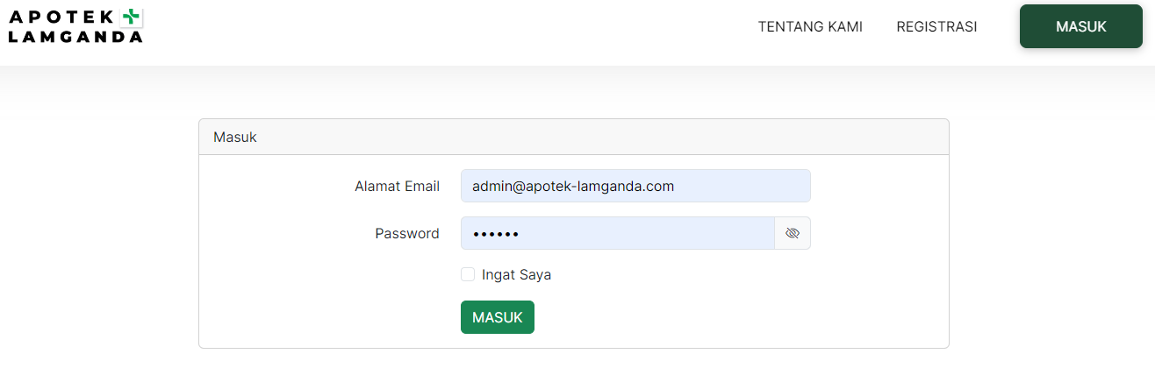

Query Specification (jika ada)
Tidak ada.

Fields description
Deskripsi field pada fungsi Login dapat dilihat pada tabel di bawah ini.
Label | Field | Tabel/  Query | I/O | Format | Validasi | Keterangan
Email | email | t_users | I | varchar | Harus diisi | email berisi email  dari akun yang  terdaftar dalam  entitas pengguna
Password | password | t_users | I | varchar | Harus diisi | password berisi  password dari akun  yang terdaftar dalam  entitas pengguna

Objects Specification
Id_Objek | Jenis | Keterangan
Masuk | Button | Apabila di klik, maka akan melakukan validasi kesesuaian antara  nilai yang dimasukkan oleh pengguna dengan data yang tersimpan

Error Message
No. | Keterangan | Pesan error yang ditampilkan
 | Pengguna salah dalam mengisi field username atau password (tidak sesuai dengan data yang tersimpan di database), lalu user memilih  button masuk | Akan menampilkan error message “Incorrect credentials”

Algorithm
<Id. Proses > : SDD_Process_002_Login
Objek terkait : Login
Event : Clik

Initial State (IS) :
Tabel user pada field user sudah dibuat strukturnya dan sudah memiliki beberapa row.
Final State (FS) :
- Menghasilkan field pengguna pada tabel pengguna yang telah ditambahkan satu rekord
- Berhasil login ke sistem dan masuk ke halaman awal sistem
Spesifikasi Proses/algoritma :
Cek apakah data dimasukkan telah sesuai
IF
Sudah sesuai maka sistem akan menampilkan halaman utama
ELSE
Jika belum sesuai, maka akan muncul pesan error

Spesifikasi Report
Tidak ada.

Function Specification Manajemen Pesanan
Identifikasi/Nama : Fungsi Manajemen Pesanan
Deskripsi Isi : Fungsi ini merupakan fungsi yang digunakan untuk menampilkan daftar pemesanan yang dilakukan sebelumnya. Pada fungsi ini juga juga akan melakukan pencarian terkait dafttar pesanan yang dibuat serta akan melakukan approve,delete, dan lihat detail terhadap pesanan.
Jenis : Form Manajemen Pesanan

Detail Input Specification
Nama Tabel : t_orders

Detail Output Specification
Nama Tabel : t_orders

Detail Screen Layout Manajemen Pesanan
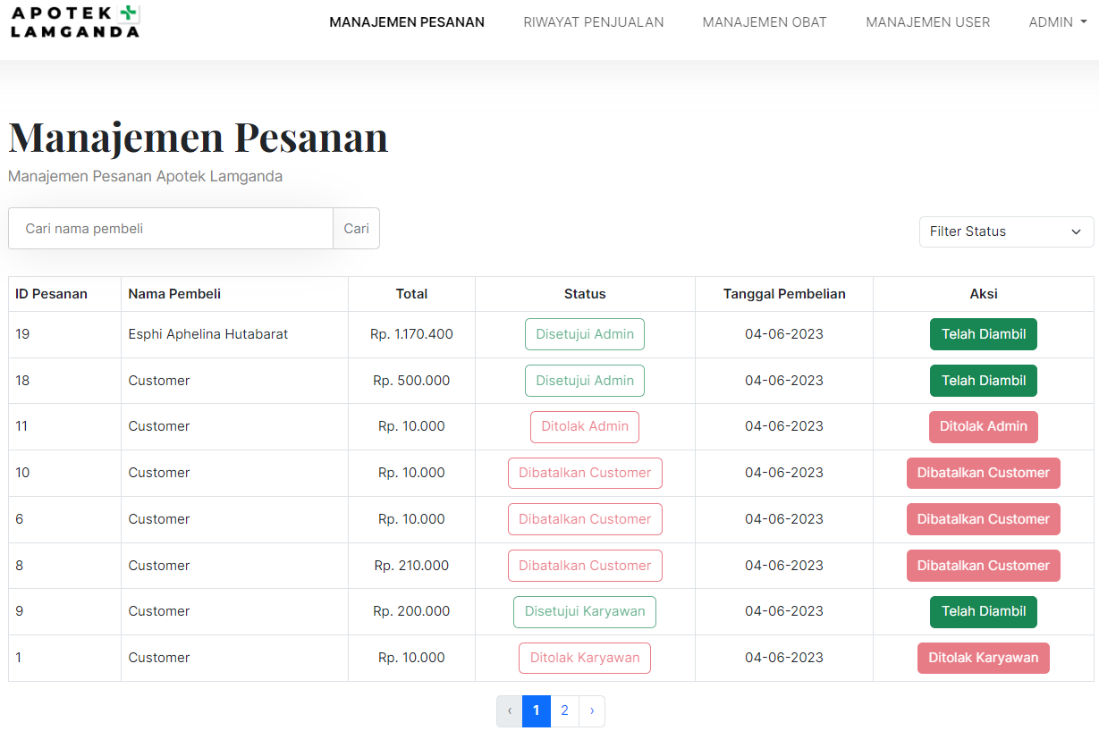

Query Specification (jika ada)
Tidak ada.

Fields description
Label | Field | Tabel/  Query | I/O | Format | Validasi | Keterangan
ID Pesanan | id_pesanan | t_orders | I | Integer | Harus diisi | berisi id pemesanan dari pesanan yang akan dipesan oleh pengguna
Nama Pembeli | nama_pembeli | t_orders | I | varchar | Harus diisi | nama dari pengguna yang melakukan pemesanan obat
Total | total | t_orders | I | Integer | Harus Diisi | Total berisi total harga obat yang telah dipesan
Status | status | t_orders | I | enum | Harus Diisi | Status berisi notifikasi mengenai pemesanan yang dilakukan apakah sudah diproses
Tanggal Pembelian | tanggal_pembelian | t_orders | I | Integer | Harus Diisi | Tanggal pembelian menjelaskan tanggal obat pertama sekali dipesan
Aksi | Aksi | t_orders | I | Varchar | Harus Diisi | Action berisi aksi yang diberikan pada pemesanan yang dilakukan

Objects Specification
Id_Objek | Jenis | Keterangan
Cari | Button | Apabila di klik, maka akan melakukan pencarian terkait nama pembeli pada manajemen pemesanan
Setujui | Button | Apabila di klik, maka akan menampilkan status obat yang dipesan menjadi disetujui
Batalkan | Button | Apabila di klik, maka akan menampilkan status obat yang dipesan menjadi dibatalkan
Telah Diambil | Button | Apabila di klik, maka akan menampilkan status pesanan telah diambil.

Error Message
No | Keterangan | Pesan error yang ditampilkan
1. | Apabila pencarian nama pembeli yang tidak sesuai atau tidak ada didalam sistem. | Akan muncul error message yang mengatakan “Pesanan tidak ditemukan”

Algorithm
<Id. Proses > : SDD_Process_003_Manajemen Pesanan
Objek terkait : Manajemen Pesanan
Event : Click

Initial State (IS) :
Tabel Manajemen Obat sudah dibuat strukturnya.
Final State (FS) :
Menampilkan daftar pesanan pada tabel pesanan yang terdapat pada sistem.
Spesifikasi Proses/algoritma :
- Cek daftar setiap pesanan yang terdapat pada sistem
1.1 IF terdapat daftar pesanan, Admin memberikan aksi pada pesanan yang ada
1.1.1 IF pesanan tersedia, maka klik setujui
1.1.2 ELSE
Jika tidak tersedia (stok habis), klik batalkan
1.1.3 IF memerlukan detail pesanan, klik lihat detail

Spesifikasi Report
Tidak ada.

Function Specification Riwayat Penjualan
Identifikasi/Nama : Fungsi Riwayat Penjualan
Deskripsi Isi : Fungsi ini merupakan fungsi yang digunakan untuk
mengelola Riwayat Penjualan.
Jenis : Form Riwayat Penjualan

Detail Input Specification
Tidak Ada.

Detail Output Specification
Tidak Ada.

Detail Screen Layout Riwayat Penjualan
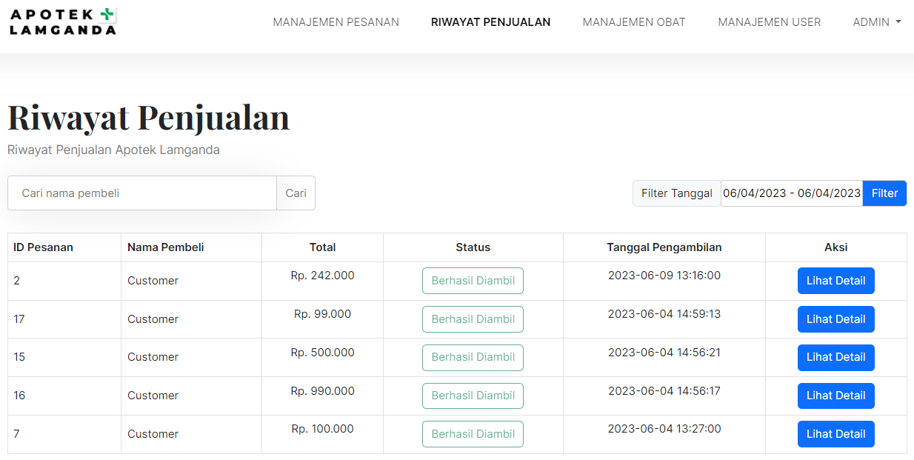
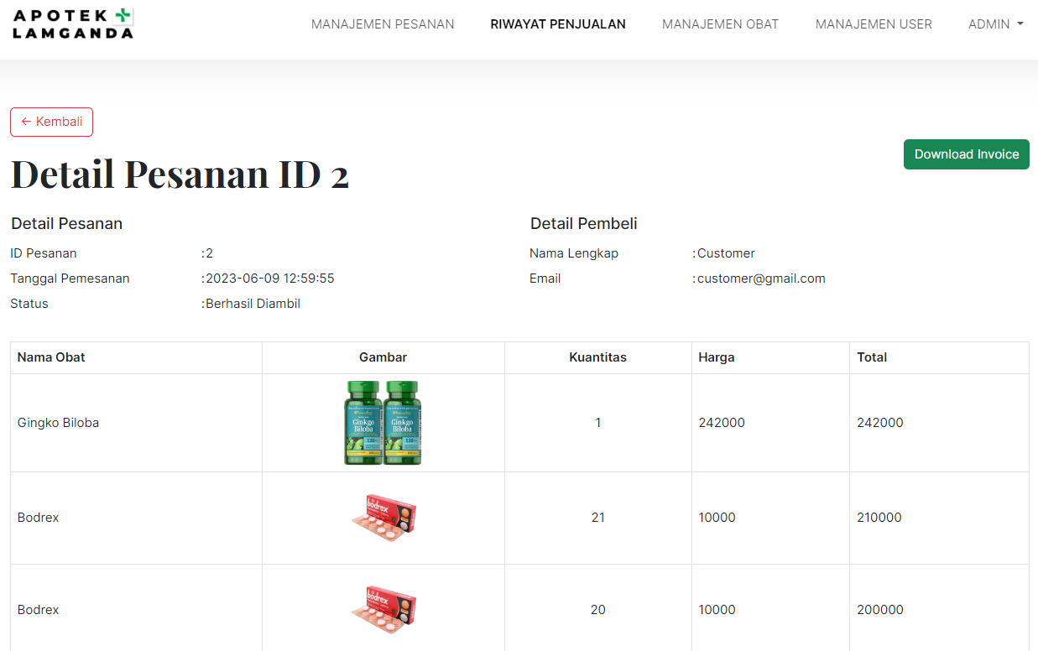

Query Specification (jika ada)
Tidak ada.

Fields description
Deskripsi field pada fungsi Riwayat Penjualan dapat dilihat pada tabel di bawah ini

Label | Field | Tabel/  Query | I/O | Format | Validasi | Keterangan
Id_Pesanan | id_pesanan |  | I | Integer | Harus diisi | berisi id pesanan dari pesanan obat yang akan dipesan oleh pengguna
Nama Pembeli | nama_pembeli |  | I | varchar | Harus diisi | nama dari pengguna yang melakukan pemesanan obat
Total | total |  | I | Integer | Harus Diisi | Total berisi total harga obat yang telah dipesan
Status | status |  | O | enum | Harus Diisi | Status berisi notifikasi mengenai pemesanan yang dilakukan apakah sudah diproses
Tanggal_Pengambilan | tanggal_pengambilan |  | O | Date | Harus Diisi | Berisi tanggal pengambilan pesanan yang telah dilakukan
Aksi | Aksi |  | I | Varchar | Harus Diisi | Action berisi aksi yang diberikan pada pemesanan yang dilakukan

Objects Specification
Id_Objek | Jenis | Keterangan
Cari | Button | Apabila di memasukkan sesuatu , maka akan menampilkan apa yang ingin dicari
Lihat Detail | Button | Apabila di klik, maka akan menampilkan detail pesanan
Kembali | Button | Apabila di klik, maka akan kembali ke tampilan sebelumnya
Download Invoice | Button | Apabila di klik, maka akan menampilkan invoice obat yang dipesan

Error Message
No | Keterangan | Pesan error yang ditampilkan
1. | Apabila pencarian nama pembeli yang tidak sesuai atau tidak ada didalam sistem. | Akan muncul error message yang mengatakan “Pesanan tidak ditemukan”

Algorithm
<Id. Proses > : SDD_Process_004_Riwayat Penjualan
Objek terkait : Riwayat Penjualan
Event : Click

Initial State (IS) :
Tabel Riwayat Pesanan sudah dibuat strukturnya.
Final State (FS) :
Menampilkan riwayat pesanan yang terdapat pada sistem.
Spesifikasi Proses/algoritma :
- Lihat daftar riwayat pesanan apakah terdapat pesanan yang dilakukan
1.1 IF memerlukan detail riwayat pesanan, klik Lihat Detail

Spesifikasi Report
Tidak ada.

Function Specification Riwayat Pesanan
Identifikasi/Nama : Fungsi Riwayat Pesanan
Deskripsi Isi : Fungsi ini merupakan fungsi yang digunakan untuk mengelola Riwayat Pesanan.
Jenis : Form Riwayat Pesanan

Detail Input Specification
Tidak ada.

Detail Output Specification
Tidak ada.

Detail Screen Layout Riwayat Pesanan
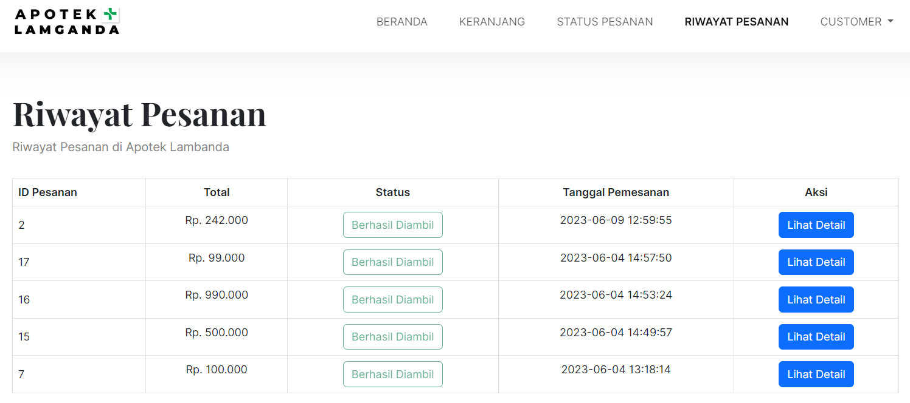
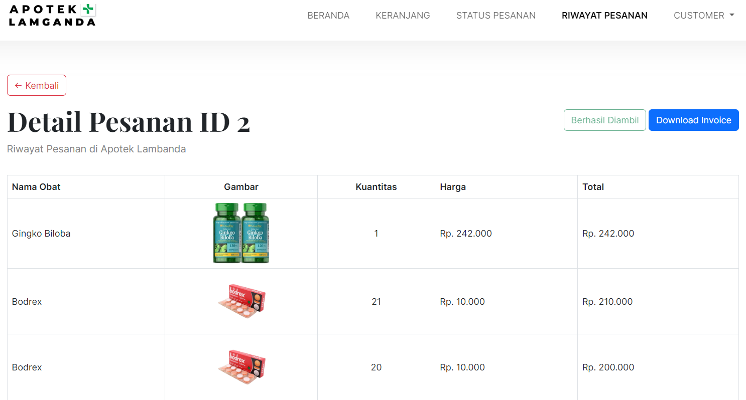

Query Specification (jika ada)
Tidak ada.

Fields description
Label | Field | Tabel/  Query | I/O | Format | Validasi | Keterangan
Id_Pesanan | id_pesanan |  | I | Integer | Harus diisi | berisi id pesanan dari pesanan obat yang akan dipesan oleh pengguna
Nama Pembeli | nama_pembeli |  | I | varchar | Harus diisi | nama dari pengguna yang melakukan pemesanan obat
Total | total |  | I | Integer | Harus Diisi | Total berisi total harga obat yang telah dipesan
Status | status |  | O | enum | Harus Diisi | Status berisi notifikasi mengenai pemesanan yang dilakukan apakah sudah diproses
Tanggal_Pemesanan | tanggal_pemesanan |  | O | Date | Harus Diisi | Berisi tanggal pemesanan obat yang telah dilakukan
Aksi | Aksi |  | I | Varchar | Harus Diisi | Action berisi aksi yang diberikan pada pemesanan yang dilakukan

Objects Specification
Id_Objek | Jenis | Keterangan
Lihat Detail | Button | Apabila di klik, maka akan menampilkan detail pesanan
Kembali | Button | Apabila di klik, maka akan kembali ke tampilan sebelumnya
Download Invoice | Button | Apabila di klik, maka akan menampilkan invoice obat yang dipesan

Error Message
Tidak ada.

Algorithm
<Id. Proses > : SDD_Process_005_Riwayat Pesanan
Objek terkait : Riwayat Pesanan
Event : Click

Initial State (IS) :
Tabel Riwayat Pesanan sudah dibuat strukturnya.
Final State (FS) :
Menampilkan riwayat pesanan yang terdapat pada sistem.
Spesifikasi Proses/algoritma :
- Lihat daftar riwayat pesanan yang dilakukan
1.1 IF memerlukan detail riwayat pesanan, klik Lihat Detail

Spesifikasi Report
Tidak ada.

Function Specification Manajemen Obat
Identifikasi/Nama : Fungsi Manajemen Obat
Deskripsi Isi : Fungsi ini merupakan fungsi yang digunakan untuk mengelola Manajemen Obat.
Jenis : Form Manajemen Obat

Detail Input Specification
Nama Tabel : t_medicines

Detail Output Specification
Nama Tabel : t_medicines

Detail Screen Layout Manajemen Obat
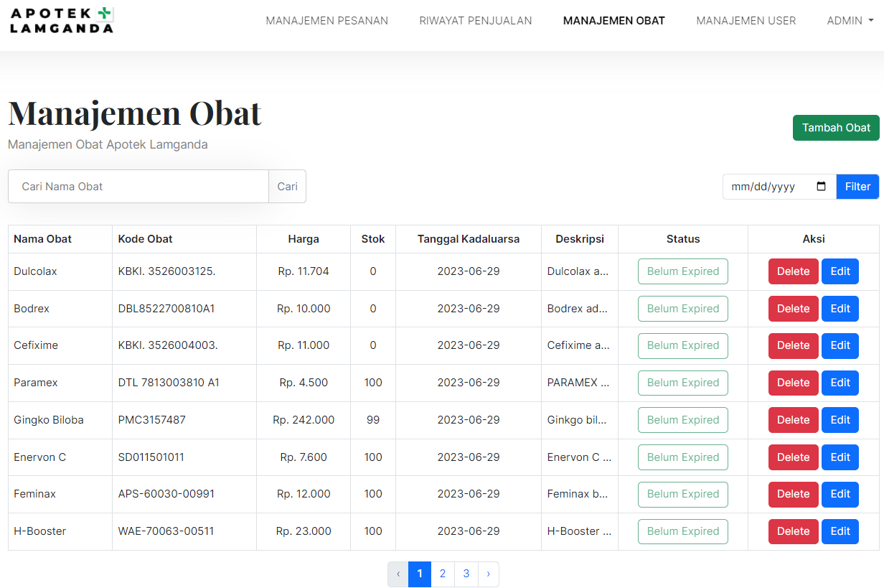
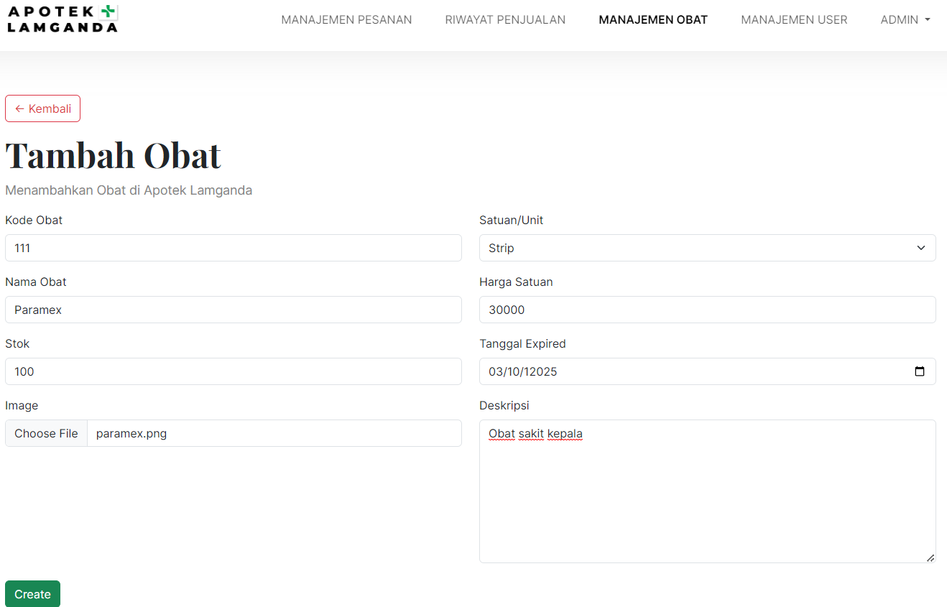

Query Specification (jika ada)
Tidak ada.

Fields description
Label | Field | Tabel/  Query | I/O | Format | Validasi | Keterangan
Nama Obat | nama_obat | t_medicines | I | Varchar | Harus Diisi | Nama dari setiap obat yang akan dipesan
Kode Obat | kode_obat | t_medicines | I | varchar | Harus diisi | Berisi kode dari setiap obat
Harga | harga | t_medicines | I | Integer | Harus Diisi | harga dari obat yang dipesan
Stok | stok | t_medicines | I | Integer | Harus Diisi | Jumlah persediaan obat yang tersedia
Tanggal Kadaluarsa | tanggal_kadaluarsa | t_medicines | I | Date | Harus Diisi | Tanggal kadaluarsa yang telah ditentukan pada setiap obat
Deskripsi | deskripsi | t_medicines | I | Varchar | Harus Diisi | Berisi penjelasan kegunaan dari setiap obat
Status | status | t_medicines | O | Char | Harus diisi | Berisi status kadaluarsa pesanan
Aksi | aksi | t_medicines | I | Varchar | Harus Diisi | Action berisi aksi yang diberikan pada pemesanan yang dilakukan
Image | image | t-medicines | I | Image | Harus Diisi | Berisi gambar dari obat yang ditambahkan

Objects Specification
Id_Objek | Jenis | Keterangan
Cari | Button | Apabila di klik, maka akan menampilkan nama obat yang dicari
Kembali | Button | Apabila di klik, maka akan kembali ke tampilan sebelumnya
Tambah Obat | Button | Apabila di klik, maka akan menampilkan halaman untuk mengisi data obat
Hapus | Button | Apabila di klik, maka akan obat akan terhapus
Edit | Button | Apabila di klik, maka akan obat akan menampilkan halaman mengedit data obat
Filter | Button | Apabila di klik, maka akan menampilkan daftar filter yang dapat dibuat pada pesanan
Create | Button | Apabila di klik, maka akan obat akan membuat data obat yang baru
Choose File | Input | Apabila di klik, maka akan diarahkan untuk memilih file dari device admin untuk di upload

Error Message
No. | Keterangan | Pesan error yang ditampilkan
 | Pada saat admin melakukan pengisian data obat Admin tidak mengisi seluruh data yang diinginkan seperti data yang memuat gambar obat. | Akan menampilkan error message “Please Select File”
 | Semua field tidak diisi oleh Admin | Akan menampilkan error message “Please fill out this field”

Algorithm
<Id. Proses > : SDD_Process_005_Manajemen Obat
Objek terkait : Manajemen Obat
Event : Click

Initial State (IS) :
Tabel Manajemen Obat sudah dibuat strukturnya tetapi mungkin masih kosong
Final State (FS) :
Menampilkan daftar obat yang telah ditambahkan ke dalam sistem.
Spesifikasi Proses/algoritma :
- Memilih menu Manajemen Obat
1.1 IF sudah ada daftar obat pada sistem, maka dapat menghapus dan mengedit data obat
ELSE
Menambahkan data obat baru

Spesifikasi Report
Tidak ada.

Function Specification Manajemen User
Identifikasi/Nama : Fungsi Manajemen Pengguna
Deskripsi Isi : Fungsi ini merupakan fungsi yang digunakan untuk mengelola
Manajemen Pengguna.
Jenis : Form Manajemen Pengguna

Detail Input Specification
Nama Tabel : t_users

Detail Output Specification
Nama Tabel : t_users

Detail Screen Layout
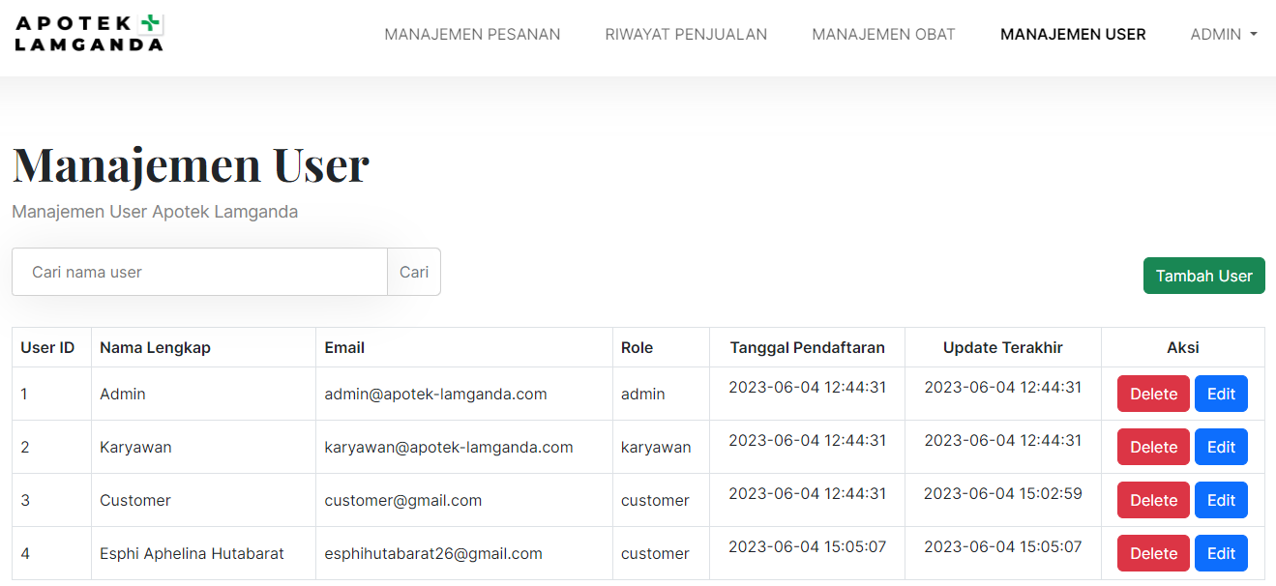
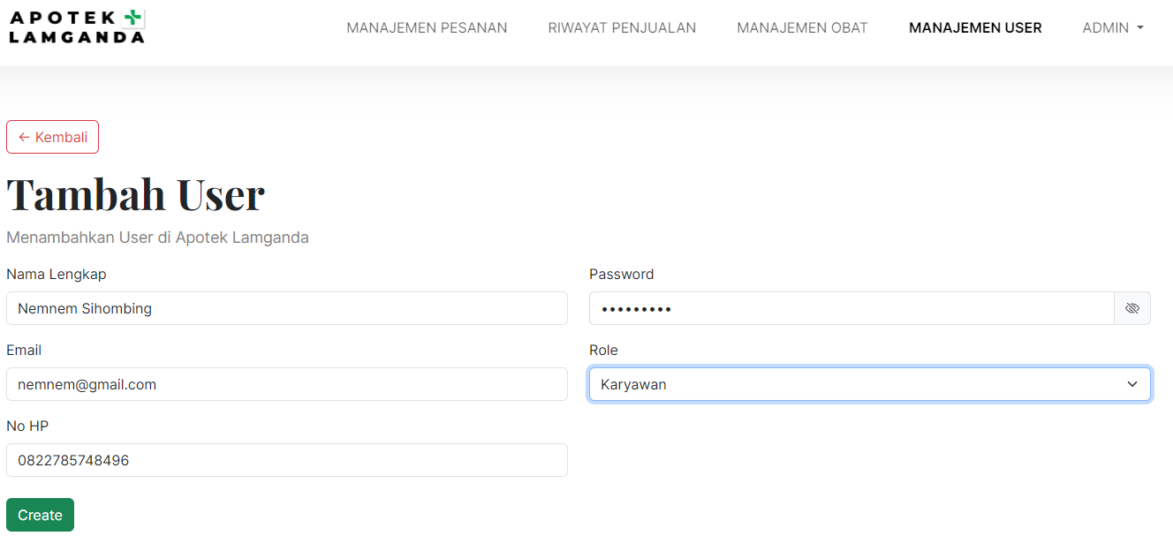

Query Specification (jika ada)
Tidak ada.

Fields description
Label | Field | Tabel/  Query | I/O | Format | Validasi | Keterangan
User ID | user_id | t_users | I | Integer | Harus Diisi | Id dari setiap pengguna
Nama Lengkap | nama_lengkap | t_users | I | varchar | Harus diisi | Nama lengkap dari setiap pengguna
Email | email | t_users | I | Varchar | Harus Diisi | email berisi email  dari akun yang  terdaftar dalam  entitas pengguna
Role | role | t_users | I | Char | Harus Diisi | Spesifikasi pekerjaan dari setiap pengguna
Tanggal Pendaftaran | tanggal_pendaftaran | t_users | I | Date | Harus Diisi | Tanggal mulai bergabungnya pengguna
Update Terakhir | update_terakhir | t_users | I | Date | Harus Diisi | Update terakhir setelah bergabung sebagai pengguna
Aksi | aksi | t_users | I | Varchar | Harus Diisi | Aksi berisi aksi yang diberikan pada pemesanan yang dilakukan
Nomor Telepon | nomor_telepon | t_users | I | Integer | Harus Diisi | Nomor telepon dari pengguna yang dapat digunakan untuk berkomunikasi
Password | password | t_users | I | varchar | Harus diisi | password berisi  password dari akun  yang akan digunakan pengguna pengguna

Objects Specification
Id_Objek | Jenis | Keterangan
Cari | Button | Apabila di klik, maka akan menampilkan nama dari setiap pengguna yang terdaftar
Kembali | Button | Apabila di klik, maka akan kembali ke tampilan sebelumnya
Tambah User | Button | Apabila di klik, maka akan menampilkan halaman untuk menambahkan data user baru
Hapus | Button | Apabila di klik, maka akan menghapus pengguna yang terdaftar
Edit | Button | Apabila di klik, maka akan obat akan menampilkan halaman mengedit data pengguna
Buat | Button | Apabila di klik, maka akan obat akan membuat pengguna baru

Error Message
No. | Keterangan | Pesan error yang ditampilkan
 | Semua field tidak diisi oleh Admin | Akan menampilkan error message “Please fill out this field”

Algorithm
<Id. Proses > : SDD_Process_006_Manajemen Pengguna
Objek terkait : Manajemen Pengguna
Event : Click

Initial State (IS) :
Tabel Manajemen Pengguna sudah dibuat strukturnya.
Final State (FS) :
Menghasilkan tabel pengguna yang ditambahkan kedalam satu record.
Spesifikasi Proses/algoritma :
- Cek apakah data yang dimasukkan ada
- IF sudah selesai, dapat menambahkan 1 record tabel pengguna.
ELSE
Jika belum sesuai, akan menampilkan pesan error untuk melakukan pengisian data ulang.

Spesifikasi Report
Tidak ada.

Function Specification Profil
Identifikasi/Nama : Fungsi Profil
Deskripsi Isi : Fungsi ini digunakan untuk mengelola Profil.
Jenis : Form Profil

Detail Input Specification
Nama Tabel : t_users

Detail Output Specification
Nama Tabel : t_users

Detail Screen Layout
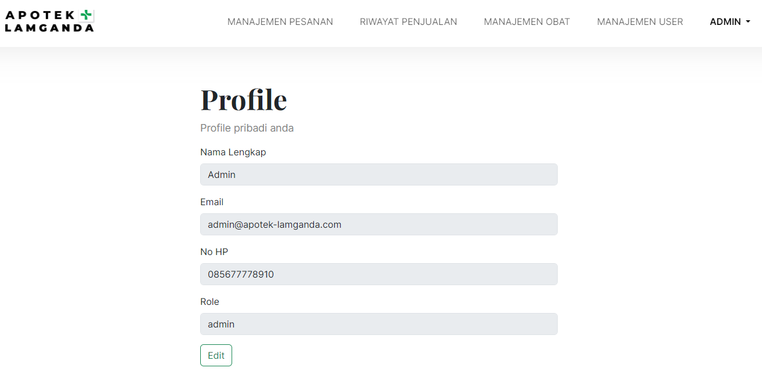
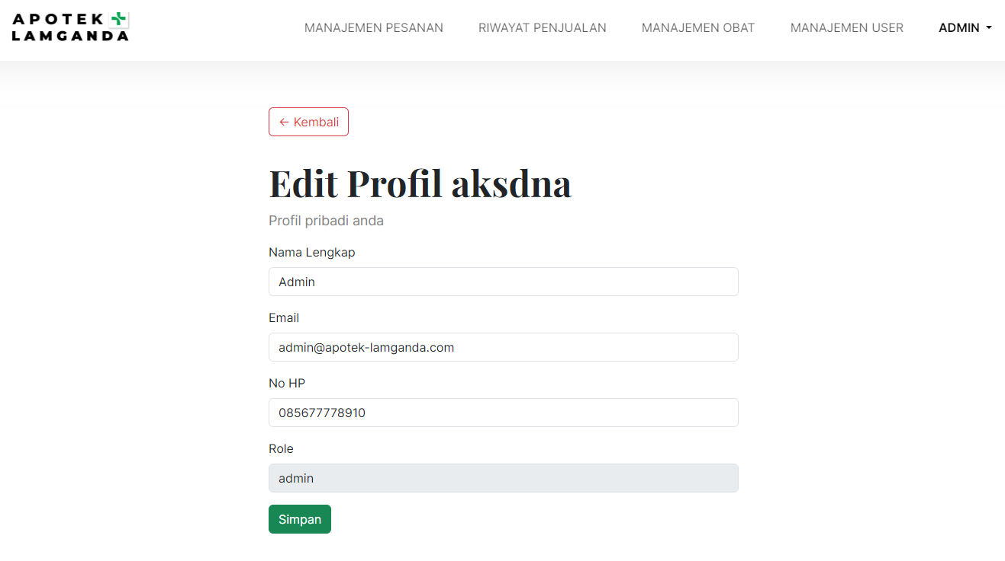

Query Specification (jika ada)
Tidak ada.

Fields description
Label | Field | Tabel/  Query | I/O | Format | Validasi | Keterangan
User ID | user_id | t_users | I | Integer | Harus Diisi | Id dari setiap pengguna
Nama Lengkap | nama_lengkap | t_users | I | varchar | Harus diisi | Nama lengkap dari setiap pengguna
Email | email | t_users | I | Varchar | Harus Diisi | email berisi email  dari akun yang  terdaftar dalam  entitas pengguna
Role | role | t_users | I | Char | Harus Diisi | Spesifikasi pekerjaan dari setiap pengguna
Nomor Telepon | nomor_telepon | t_users | I | Integer | Harus Diisi | Nomor telepon dari pengguna yang dapat digunakan untuk berkomunikasi

Objects Specification
Id_Objek | Jenis | Keterangan
Edit | Button | Apabila di klik, maka akan menampilkan halaman mengedit data profil
Simpan | Button | Apabila di klik, maka akan menyimpan data profil yang telah diedit
Kembali | Button | Apabila di klik, maka akan keluar dan kembali ke halaman sebelumnya

Error Message
Tidak ada.

Algorithm
<Id. Proses > : SDD_Process_008_Profil
Objek terkait : Profil
Event : Click

Initial State (IS) :
Tabel users sudah dibuat strukturnya.
Final State (FS) :
Menampilkan data profil sesuai dengan tabel pengguna yang ada pada sistem.
Spesifikasi Proses/algoritma :
- Cek apakah data yang tersimpan ada
- IF sudah ada, dapat mengedit tabel users

Spesifikasi Report
Tidak ada

Physical File
Berisi struktur direktori dan pengumpulan fungsi menjadi file. Minimal berisi tabulasi dengan kolom: Modul, Proses, Keterangan. Misalnya untuk proses-proses yang mewakili suatu library umum.
Table 15 Tabel Physical File
Nama Direktori | Nama File | Nama Modul | Nama Fungsi di Functional Requirement | Keterangan
…apotek-lamganda\app\Http\Controllers | AuthController.php |  | Registrasi | Fungsi ini digunakan untuk melakukan registrasi ke sistem.
…apotek-lamganda\app\Http\Controllers | AuthController.php |  | Login | Fungsi ini digunakan untuk login ke sistem.
…apotek-lamganda\app\Http\Controllers | CartController.php |  | Menambahkan User | Fungsi ini merupakan fungsi yang digunakan admin dalam manambahkan data user atau pengguna ke dalam sistem.
…apotek-lamganda\app\Http\Controllers | DashboardAdminController.php |  | Mengedit Data User | Fungsi ini merupakan fungsi yang digunakan admin dalam mengedit data user atau pengguna di dalam sistem.
…apotek-lamganda\app\Http\Controllers | DashboardAdminController.php |  | Menghapus Data User | Fungsi ini merupakan fungsi yang digunakan untuk menghapus data user atau pengguna dari dalam sistem
…apotek-lamganda\app\Http\Controllers | DashboardAdminController.php |  | Menambah Data Obat | Fungsi ini merupakan fungsi yang digunakan Admin untuk menginput jdata obat yang akan di  simpan di dalam sistem.
…apotek-lamganda\app\Http\Controllers | DashboardAdminController.php |  | Mengedit Data Obat | Fungsi ini merupakan fungsi yang digunakan Admin untuk mengedit data obat di dalam sistem.
…apotek-lamganda\app\Http\Controllers | DashboardAdminController.php |  | Menghapus Data Obat | Fungsi ini merupakan fungsi yang digunakan admin untuk menghapus jenis  obat dari dalam sistem
…apotek-lamganda\app\Http\Controllers | DashboardAdminController.php |  | Mengupdate Stok Obat | Fungsi ini merupakan fungsi yang digunakan admin untuk mengupdate stok obat yang ketika notifikasi menampilkan stok hampir habis pada sistem.
…apotek-lamganda\app\Http\Controllers | CartController |  | Memasukkan Obat ke Keranjang | Fungsi ini merupakan fungsi yang akan digunakan customer dalam memasukkan obat atau pesanannya ke dalam keranjang.
…apotek-lamganda\app\Http\Controllers | OrderController |  | Melihat Detail Pesanan | Fungsi ini merupakan fungsi yang akan digunakan customer dalam melihat detail pesanannya di dalam sistem.
…apotek-lamganda\app\Http\Controllers | OrderController |  | Membatalkan Pesanan | Fungsi ini merupakan fungsi yang akan digunakan customer dalam membatalkan pesanannya di dalam sistem.
…apotek-lamganda\app\Http\Controllers | DashboardAdminController.php |  | Menyetujui Pesanan | Fungsi ini merupakan fungsi yang akan digunakan admin untuk menyetujui pesanan customer dalam sistem.
…apotek-lamganda\app\Http\Controllers | DashboardAdminController.php |  | Menolak pesanan | Fungsi ini merupakan fungsi yang akan digunakan admin menolak pesanan customer dalam sistem.
…apotek-lamganda\app\Http\Controllers | OrderController |  | Melihat Status Pesanan | Fungsi ini merupakan fungsi yang akan digunakan customer untuk melihat status pesanan yang dilakukan
…apotek-lamganda\app\Http\Controllers | DashboardAdminController |  | Melihat Notifikasi | Fungsi ini merupakan fungsi yang akan digunakan karyawan dalam melihat notifikasi stok obat dalam sistem.
…apotek-lamganda\app\Http\Controllers | DashboardAdminController |  | Melihat Riwayat Pesanan | Fungsi ini merupakan fungsi yang akan digunakan customer untuk melihat riwayat pesanan yang telah dilakukan
…apotek-lamganda\app\Http\Controllers | DashboardAdminController |  | Melihat riwayat penjualan | Fungsi ini merupakan fungsi yang akan digunakan admin dan karyawan untuk melihat riwayat penjualan
…apotek-lamganda\app\Http\Controllers | ProfilController.php |  | Mengedit Data Diri | Fungsi ini merupakan fungsi yang akan digunakan user dalam mengedit data diri atau profil yang terdapat dalam sistem

Traceability
Pada subbab Traceability ini, akan menjabarkan traceability yang memungkinkan untuk menelusuri keterkaitan perancangan terhadap spesifikasi kebutuhan yang dibagi melalui subbab Data dan Requirements.

Data
Pada bagian ini, dituliskan traceability dari tabel aplikasi yang dirancang terhadap Entity Class dan ER.
Table 16 Traceability Tabel Aplikasi Terhadap Entity Class dan ER
Nama Tabel | Primary key | Entity Class | ER | Deskripsi isi
Obat | id_obat | obat | obat | Berelasi dengan tabel admin, dan customer
Admin | id_admin | id_admin | id_admin | Berelasi dengan tabel obat, data_users, pesanan dan notifikasi
Data_user | id_data_user | data_user | data_user | Berelasi dengan tabel admin
Keranjang | id_keranjang | keranjang | keranjang | Berelasi dengan tabel customer
Customer | id_customer | customer | customer | Berelasi dengan tabel obat dan pesanan
Pesanan | id_pesanan | pesanan | pesanan | Berelasi dengan tabel customer, admin dan karyawan
Karyawan | id_karyawan | karyawan | karyawan | Berelasi dengan tabel notifikasi dan pesanan
Notifikasi | id_notifikasi | notifikasi | notifikasi | Berelasi dengan tabel karyawan dan admin

Requirements
Daftar traceability functional ditampilkan pada tabel berikut ini. Pada sistem terdapat beberapa fungsi utama, yakni sebagai berikut.
Table 17 Table Requirements
SRS-ID | Nama Method | Keterangan
SyRS-FR-01 | Registrasi | User melakukan registrasi dengan  mengisi form registrasi
SyRS-FR-02 | Login | User yaitu customer, karyawan dan admin login ke sistem dengan memasukkan email dan password
SyRS-FR-03 | Menambahkan Akun User | Admin menambah user yang baru seperti customer dan karyawan
SyRS-FR-04 | Mengedit Data User | User yaitu admin dapat melakukan pengeditan data user
SyRS-FR-05 | Menghapus Data User | User yaitu admin dapat menghapus data user yang lain
SyRS-FR-06 | Menambahkan Data Obat | User yaitu admin dapat menambah data obat terbaru
SyRS-FR-07 | Mengedit Data Obat | User yaitu admin dapat mengedit data obat.
SyRS-FR-08 | Menghapus Data Obat | User yaitu admin yang dapat menghapus data obat yang tidak dibutuhkan lagi
SyRS-FR-09 | Melihat Notifikasi Obat | User yaitu admin yang dapat melihat notifikasi setiap stok obat
SyRS-FR-10 | Mengupdate stok obat | User yaitu admin dapat melakukan update setiap stok obat yang hampir habis
SyRS-FR-11 | Memasukkan Obat ke Keranjang | User yaitu customer dapat menambahkan pesanan obat ke dalam keranjang
SyRS-FR-12 | Melihat Detail Pesanan | User yaitu customer dapat melihat setiap detail pesanan yang telah dilakukan
SyRS-FR-13 | Membatalkan Pesanan | User yaitu customer dapat membatalkan pesanan terhadap obat yang tidak jadi dipesan
SyRS-FR-14 | Menyetujui Pesanan | User yaitu admin dan karyawan yang dapat menyetujui pesanan yang dilakukan oleh customer
SyRS-FR-15 | Menolak Pesanan Obat | User yaitu admin dan karyawan yang menolak pesanan obat
SyRS-FR-16 | Melihat Status Pesanan | User yaitu customer dapat melihat status pesanan berhasil atau tidak
SyRS-FR-17 | Melihat Riwayat Pesanan | User yaitu customer dapat melihat riwayat pesanan obat yang telah dilakukan
SyRS-FR-18 | Melihat Riwayat Penjualan | User yaitu admin yang hanya melihat riwayat penjualan
SyRS-FR-19 | Mengedit Data Diri | User yaitu Admin, Karyawan dan Customer yang dapat mengedit setiap data diri dari setiap akun profil yang dimiliki

Lampiran
Lampiran yang diperlukan oleh dokumen ini dapat dibuat subbab sesuai keperluan.

Sejarah Versi

Pada bagian ini, dijelaskan semua versi yang pernah di-deliver, dan ciri serta perubahannya.

Versi | Ditulis Oleh | Tanggal | Disetujui Oleh | Tanggal

Sejarah Perubahan
Bagian ini memuat sejarah perubahan dokumen (no. versi terbaru dibandingkan versi sebelumnya).

No. dokumen :
No. versi :
Halaman | Semula | Menjadi | Alasan perubahan

No. dokumen :
No. versi :
Halaman | Semula | Menjadi | Alasan perubahan

